Van Schendel-De weegbree

Gedicht van de Week
week 49-2024

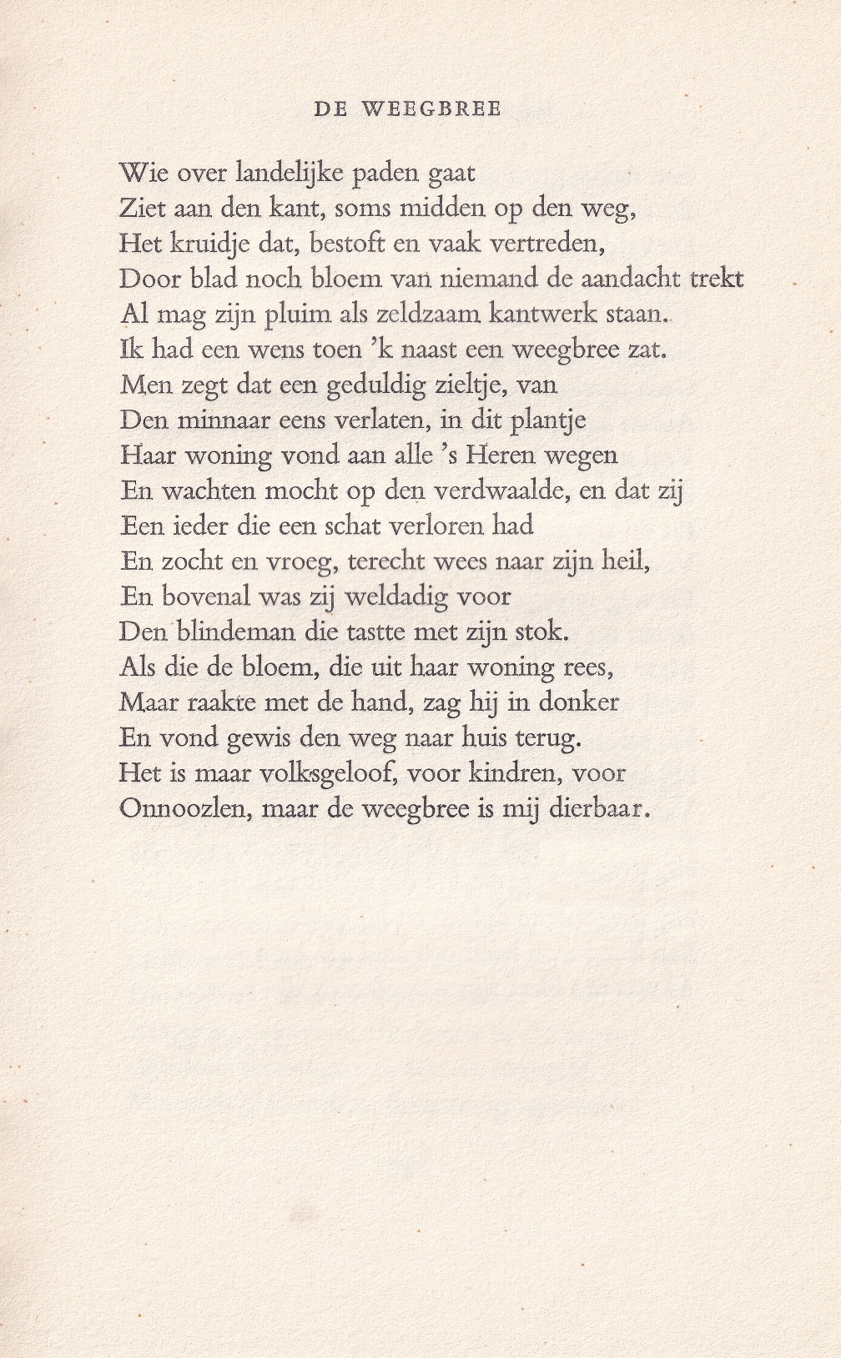

Deze week een schrijver die vooral bekendheid heeft gekregen door zijn vele romans. Arthur van Schendel (1874-1946) was in de vorige eeuw wellicht de meest gelezen auteur van zijn tijd. Zijn romans waren verplichte kost op elke middelbare school. Hij schreef in verschillende stijlen van symbolistisch tot meer romantisch, van beschouwend tot verhalend.
Zijn bekendheid was zo groot, ook in het buitenland, dat hij in 1938 voorgedragen werd voor de Nobelprijs voor literatuur. Zoals bekend heeft geen Nederlandstalige schrijver deze prijs ooit gekregen. Hoewel hem in 1947 postuum de P.C. Hooft-prijs werd toegekend nam zijn populariteit na de tweede wereldoorlog snel af. Zijn verzameld werk verscheen nog wel in 1976-1978.
Gedichten schreef hij weinig : het lange gedicht “De Nederlanden” verscheen in 1946, in de verzamelbundel “Herdenkingen”(1950) werd proza en poëzie opgenomen uit zijn hele oeuvre.
Een onderdeel ervan zijn gedichten waar van een hier is geplaatst om hem 150 jaar na zijn geboorte in herinnering te houden.
Het is geschreven in 1944 en beschrijft filosofisch-symbolisch de plant op een manier die van Schendel kenmerkt.

We noemen hier een aantal bekendere werken: 1904 - Een zwerver verliefd 1907 - Een zwerver verdwaald 1930 - Het fregatschip Johanna Maria 1938 - De wereld een dansfeest
Waarvan ik vermoed dat het in de ramsj terecht is gekomen.

